Инструкция «Обратная связь»

Для того чтобы написать в обратную связь вам необходимо:
- Заполнить свои данные.

- После идет поле «Сообщение», где можете написать свое обращение.

- Далее необходимо ответить на вопрос. Как это сделать? Все очень просто! В большом прямоугольнике появится математическое выражение (Выделено ЧЕРНЫМ цветом) его ответ необходимо записать в маленький прямоугольник.
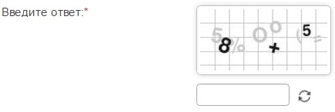
Пример: В нашем случае это выражение является сложением, то есть 8 + 5 = 13, наш ответ получился 13 и мы должны записать его в маленький прямоугольник.

13

- Далее необходимо нажать на кнопку «Отправить».
